JUNSON Capital 研究
美国私募股权季度报告 (2026Q3)
覆盖范围：美国私募股权／并购与杠杆收购／中型市场／GP少数股权 2026年8月26日

市场综述
2026年二季度对美国私募股权而言又是一个“假启动”季度：投放、退出与募资同步走弱。交易金额环比下降37.5%至1,773亿美元，退出金额近乎腰斩至1,026亿美元，年初至今募资1,596亿美元且绝大部分流向最大的管理人。估值标记暂且稳住，而10,670亿美元的待投资金按2025年投放节奏仅相当于约0.9年的投放空间——这种压力指向继续投放，而非投资纪律。贯穿全局的主线正如PitchBook所言是流动性：在分配真正恢复之前，募资与新投放都将持续承压。

交易活动

交易金额与数量
投放骤然失速。二季度交易金额1,773亿美元，环比-37.5%、同比-23.9%——是PitchBook数据序列中单季最深的收缩之一——而交易数量基本持平于2,384笔（环比-1.1%），说明回落集中在大型交易。多重因素同时发力而非单一原因：美联储搁置降息并讨论加息、直接贷款利差走阔、能源驱动的通胀冲击，以及人工智能对软件行业加速推进的重新定价。
图1：美国私募股权季度交易金额与数量
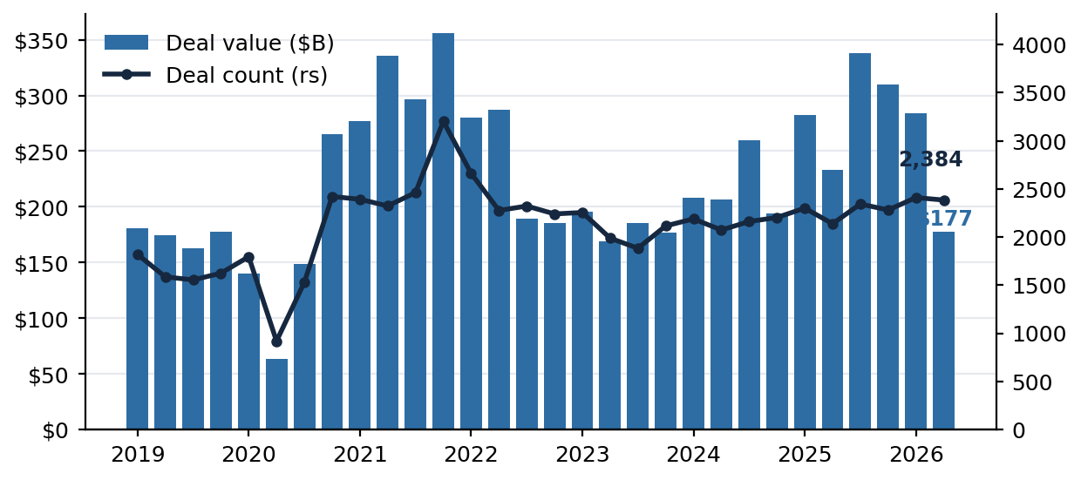
注：交易金额与数量含PitchBook估计值；数量为右轴。 资料来源：PitchBook；数据截至2026年6月30日。

交易结构
市场的结构性支撑来自附加收购（add-on）：年初至今占并购交易数量的75.2%、并购交易金额的40.8%。二季度交易规模中位数稳在5,340万美元，而平均值随超大型交易退潮回落——市场仍在中段成交，顶部在观望。二次并购约占并购金额的25%：即便行情疲弱，发起方之间的转售仍是可用的退出通道。
图2：附加收购占美国并购交易数量比例  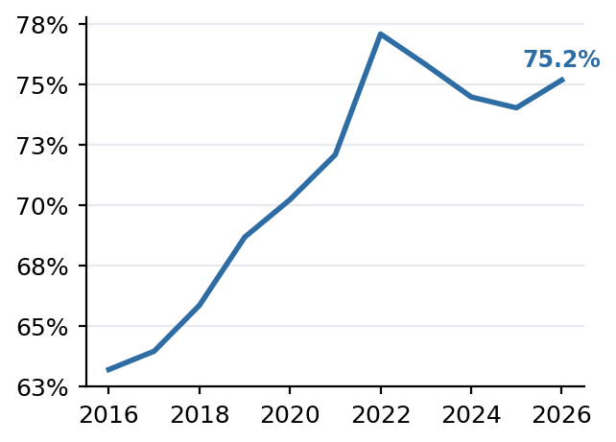  注：按数量口径；按金额口径为40.8%。 资料来源：PitchBook；数据截至2026年6月30日。 | 图3：私募股权交易规模中位数与平均值（百万美元）  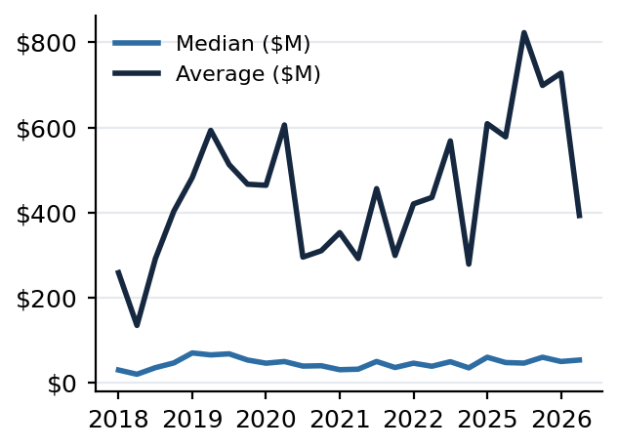  注：季度数据。 资料来源：PitchBook；数据截至2026年6月30日。

行业轮动是本季最鲜明的特征。软件——过去十年私募股权的压舱石配置——交易金额坍缩至估计107亿美元，同比-65.7%、较峰值低90.3%；能源则一枝独秀，受人工智能驱动的结构性电力需求推动，年初至今+80.5%。年初至今交易金额分布：B2B占33%、能源17%、信息技术15%。
图4：美国软件行业季度交易金额与数量
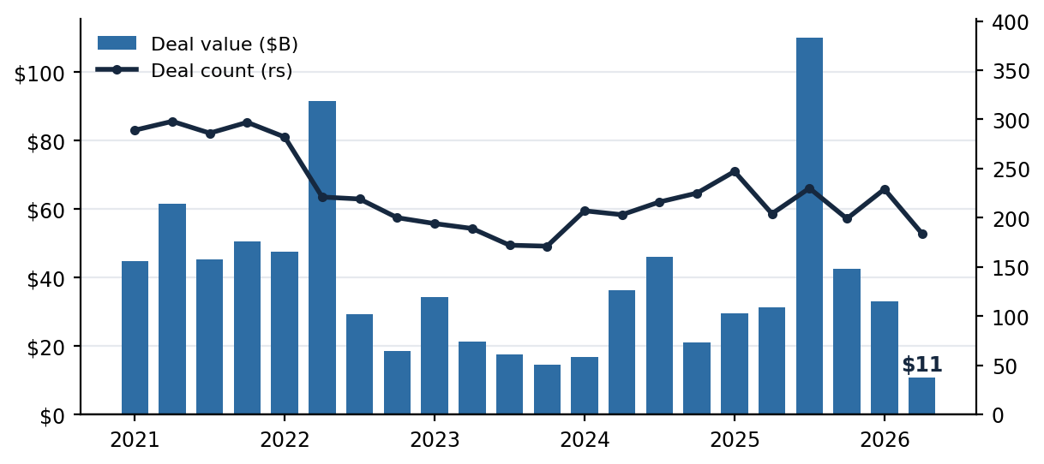
注： 资料来源：PitchBook；数据截至2026年6月30日。
图5：2026年初至今交易金额的行业分布  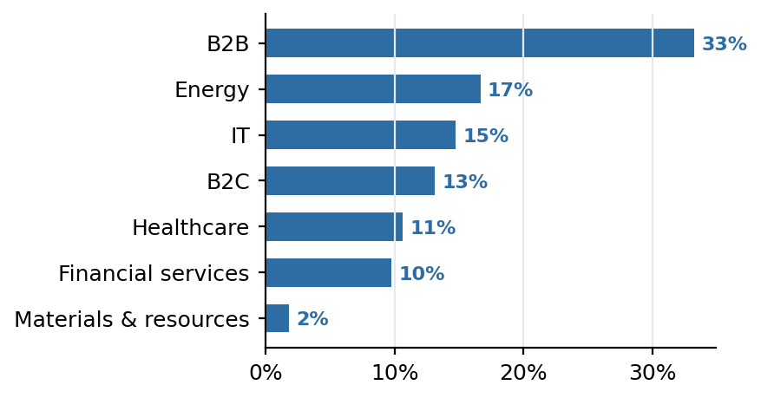  注：2026年一、二季度交易金额占比；Junson计算。 资料来源：PitchBook；数据截至2026年6月30日。 | 图6：二次并购占并购交易金额比例  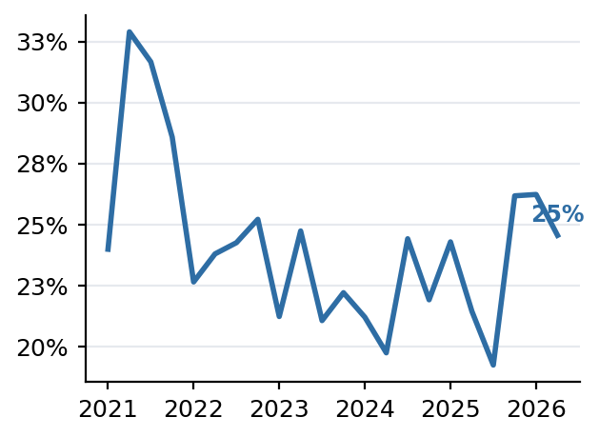  注： 资料来源：PitchBook；数据截至2026年6月30日。

并购市场中的杠杆收购交易量
私募股权正把并购市场份额让给产业买家——本报告的数据包现在可以量化这一点。年初至今并购／杠杆收购交易金额7,342亿美元，占2026年上半年全球并购总额27,107亿美元的27.1%，低于2025年全年的41.2%——骤降14.1个百分点，为2016年以来最低份额，也是该序列最陡的一年期降幅。整体市场并未随之收缩：二季度全球并购达13,062亿美元（同比+35.3%，较一季度创纪录的16,012亿美元回落18.4%），北美录得7,870亿美元、4,476笔交易（同比+37.4%、环比-24.3%）。产业买家填补了财务投资人让出的空间——这与EY观察到的美国1亿美元以上交易金额同比上升88%、超大型交易金额上升148%一致，也与发起方端并购贷款环比收缩54%而企业端借款翻倍以上的格局一致。
图7：北美并购季度交易金额与数量  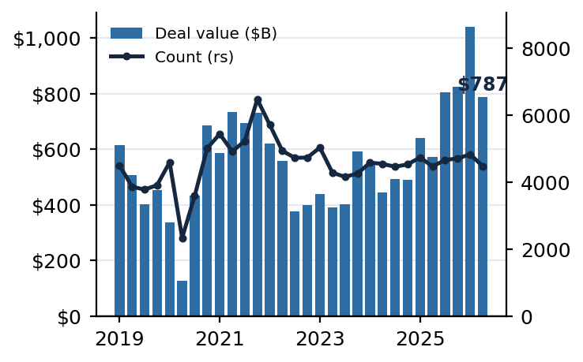  注：交易金额含估计值；数量为右轴。 资料来源：PitchBook；数据截至2026年6月30日。 | 图8：并购／杠杆收购占全球并购金额比例  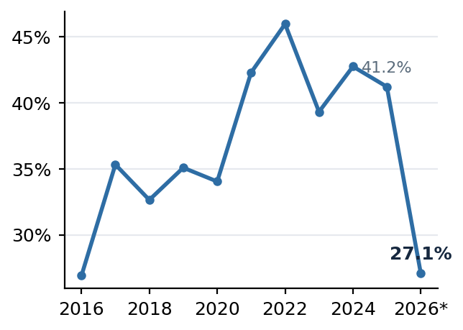  注：并购／杠杆收购金额 ÷（并购／杠杆收购 + 企业并购金额）；2026*为上半年。Junson计算。 资料来源：PitchBook；数据截至2026年6月30日。

中型市场
中型市场（企业价值2,500万至10亿美元）表现好于整体市场——随着超大型交易退潮，其占全美私募股权并购金额的比重升向约40%（数据滞后一个季度，截至2026年3月31日）。中型市场并购倍数较2024年峰值低1–2倍，中型市场滚动一年内部收益率达8.7%，领先巨型基金（5.7%）和美国私募股权整体（7.2%）。对基金遴选而言，这支持向中型市场倾斜：入场价更低、退出路径对首次公开发行依赖更小、近期相对业绩更好——代价是若信用进一步收紧，融资深度更薄。
图9：美国私募股权中型市场交易活动  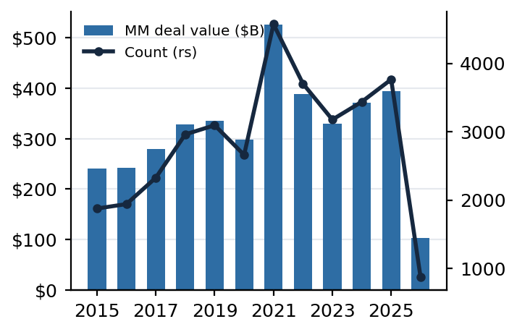  注：总额含估计值；2026*仅含一季度；数量为右轴。 资料来源：PitchBook；数据截至2026年3月31日。 | 图10：中型市场占全美私募股权并购金额比例  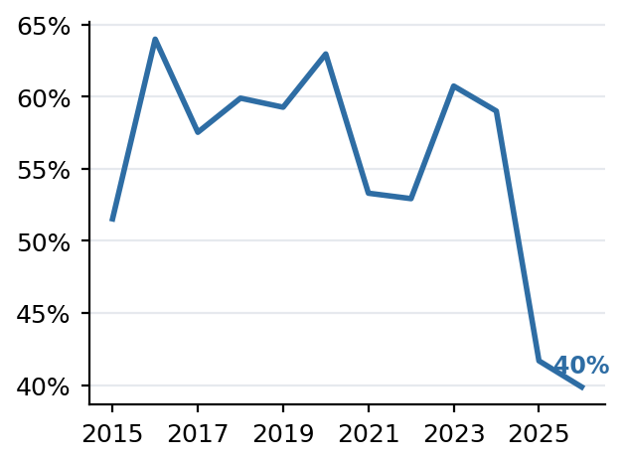  注： 资料来源：PitchBook；数据截至2026年3月31日。

交易量口径的嵌套关系——以及与私募信贷的连接点
本报告中的四个交易量口径是同一市场由宽到窄的嵌套切片：全球并购（2026年上半年27,107亿美元）同时包含企业主导与发起方主导的交易；北美并购（18,265亿美元）是其地域切片；美国私募股权交易金额（4,610亿美元）是美国市场中仅含发起方的切片，覆盖全部交易类型（并购、附加收购、成长型）；美国私募股权并购／杠杆收购（3,473亿美元）剔除成长型交易；中型市场（企业价值2,500万至10亿美元，约1,390亿美元估计值）是其规模切片，约占并购金额的40%。「并购市场中的杠杆收购交易量」一节中的占比（27.1%）即最上面两层相除：全球并购型交易 ÷ 全球并购总量。跨层引用时有三点定义差异需要注意：北美口径含加拿大而美国口径不含；美国私募股权交易金额包含并购口径之外的成长／扩张型少数股权交易，因此并非并购／杠杆收购口径的严格母集；各层均包含PitchBook对未披露交易的估计值。
图11：交易量口径的嵌套关系（2026年上半年）
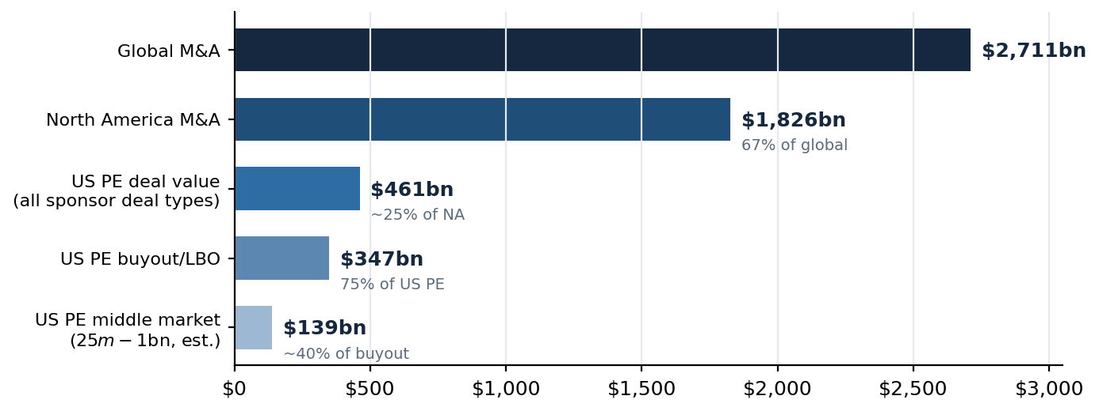
注：各层数据均来自PitchBook；中型市场按约占并购金额40%估算（比例截至2026年3月31日）——Junson计算。各层占比为近似值：不同层之间的地域与交易类型定义并不完全一致（见正文）。
私募信贷在融资端与这一层级体系相连，接口在第三、四层。每一笔并购都带有一个债务包，资金来自广泛银团贷款市场或私募信贷——截至2026年一季度，82%的杠杆收购（按数量）在私募市场完成融资——因此并购／杠杆收购交易量就是直接贷款放款的需求引擎：本季私募股权交易金额环比-37.5%的下跌，与私募信贷报告追踪的直接贷款放款同比-24%，是同一事件的两面。中型市场是私募信贷的主场——该规模区间的交易很少进入广泛银团贷款市场，相应贷款正是中型市场贷款抵押债券的底层抵押资产。最上面两层（全球与北美并购）大体在私募信贷触及范围之外：企业主导的并购以投资级债务和自有资金融资。下表与姊妹报告交叉对照。
图12：私募信贷的连接点（2026Q3）
本报告 | 融资端联系 | 私募信贷季报对应章节
并购／杠杆收购交易量（「交易活动」） | 直接贷款放款的需求引擎；每笔杠杆收购的债务来自广泛银团贷款或私募信贷 | 「需求端」：82%的杠杆收购在私募市场融资（2026年一季度，按数量）；KBRA口径2026年1–5月放款约870亿美元，同比-24%
中型市场交易金额（「中型市场」） | 直接贷款的核心市场；相应贷款是中型市场贷款抵押债券的底层抵押 | 「资金流向」：2025年中型市场贷款抵押债券发行385亿美元，占全美贷款抵押债券发行的19.7%
发起方信用环境与到期墙 | 私募信贷与广泛银团贷款在发起方融资中的份额；再融资与修改并延期活动 | 「回报与相对价值」：直接贷款定价较单B级广泛银团贷款高178个基点（2026年二季度）；「商业发展公司到期结构」
注：交叉引用对应Junson私募信贷季度报告（2026Q3），2026年8月26日版。两份报告共享发起方交易这一接口：私募股权交易量（本报告）应与直接贷款放款（私募信贷报告）逐季同向——两者出现背离时，先排查数据与定义问题，再谈市场信号。

估值、业绩与融资

入场倍数
入场估值在松动但尚未重置。2025年美国私募股权EV/EBITDA为12.5倍、EV/收入为2.8倍（SPI by StepStone，截至2025年12月31日）。北美及欧洲中型市场并购EV/EBITDA 2025年为12.3倍、2026年初至今10.4倍——年初至今读数仅基于13个样本，仅具指示意义（仅美国：11.5倍，n=6）。规模利差已经倒挂：最近一年50亿美元以上的全球并购成交于11.1倍，而美国2,500万至10亿美元交易为11.8倍——大盘溢价罕见反转，值得跟踪。
图13：中型市场并购EV/EBITDA中位数（北美及欧洲）  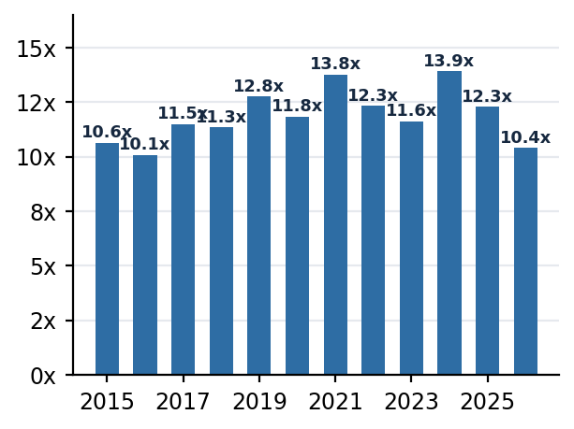  注：2026*为年初至今，n=13，仅具指示意义。 资料来源：PitchBook；数据截至2026年3月31日。 | 图14：按交易规模划分的并购EV/EBITDA  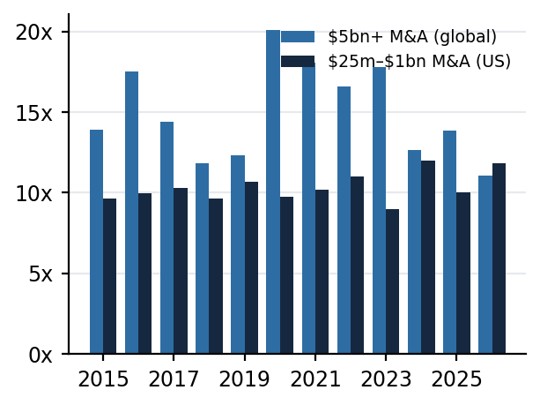  注：50亿美元以上为全球口径；2,500万至10亿美元为美国口径。 资料来源：PitchBook；数据截至2026年3月31日。

单看美国中型市场，同一序列噪声更大但故事一致：美国中型市场并购EV/EBITDA中位数2025年录得16.5倍（n=22），2026年初至今回落至11.5倍（n=6）——大幅摆动既反映价格也反映样本稀薄，因此上文北美及欧洲合并序列才是首要参考。收入倍数方面，美国中型市场中位数年初至今为2.7倍，低于2021–22年峰值的3.0倍。
图15：美国私募股权中型市场并购EV/EBITDA中位数  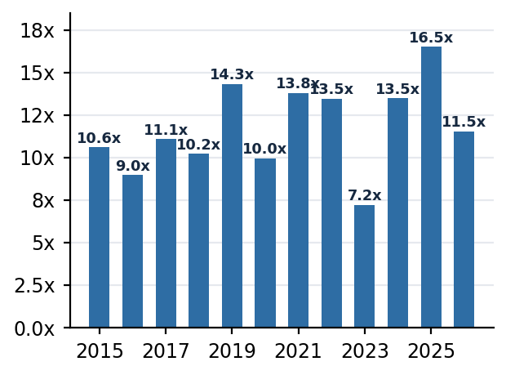  注：仅美国序列；2026*为年初至今，n=6，仅具指示意义。 资料来源：PitchBook；数据截至2026年3月31日。 | 图16：美国私募股权中型市场并购EV/收入中位数  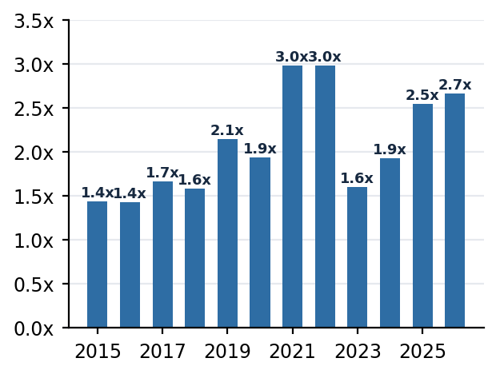  注：仅美国序列；2026*为年初至今，n=11，仅具指示意义。 资料来源：PitchBook；数据截至2026年3月31日。

基金业绩：滚动期限内部收益率
滚动一年期内部收益率已落入个位数区间，而排序与水平同样重要：中型市场以8.7%领先，美国私募股权整体7.2%，巨型基金垫底，仅5.7%（截至2025年9月30日——业绩数据滞后约3个季度）。周期背景使这次重置格外醒目：同一序列在2021年重估浪潮中曾超过50%，在2022–23年调整中巨型基金一度约-5%，此后压平至窄幅个位数区间——估值标记企稳了，但水平低于多数基金的承保门槛收益率。在慢退出环境下，DPI才是诚实的指标；「退出与流动性」中的分配缺口，正是「募资与待投资金」中LP再投资能力受限的直接原因。
图17：美国分板块滚动一年期内部收益率
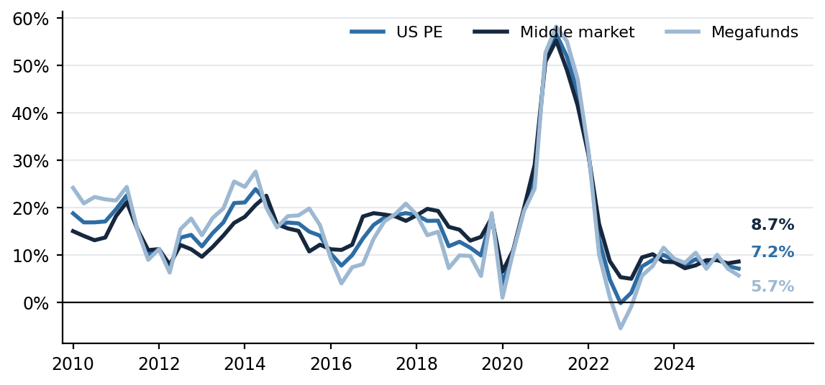
注：最新值标注于右侧（截至2025年9月30日）：中型市场8.7%、美国私募股权7.2%、巨型基金5.7%。 资料来源：PitchBook。
欧洲的读数明显更弱：欧洲私募股权整体滚动一年期内部收益率仅1.4%，欧洲巨型基金为-2.6%的负值，而欧洲中型市场以7.8%与美国中型市场（8.7%）几乎持平。两点含义：中型市场的相对韧性是跨大西洋的共性而非美国特例，支持「中型市场」一节中的基金遴选倾斜；巨型基金板块的弱势在欧洲被放大——汇率与更薄的退出市场叠加了同一场流动性干旱。
图18：欧洲分板块滚动一年期内部收益率
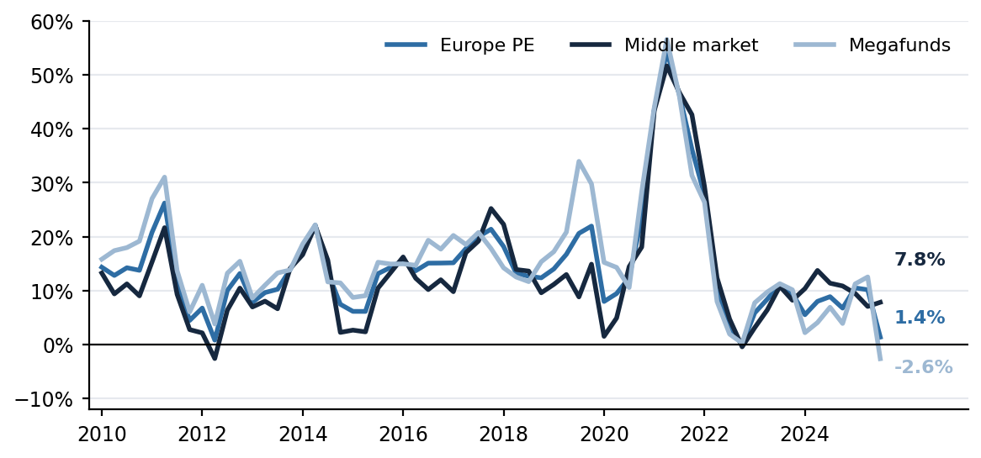
注：最新值标注于右侧（截至2025年9月30日）：欧洲中型市场7.8%、欧洲私募股权1.4%、欧洲巨型基金-2.6%。 资料来源：PitchBook。

退出与流动性

退出活动
分配环境进一步恶化。退出金额降至1,026亿美元（环比-46.3%、同比-7.4%），共353笔退出，其中10亿美元以上超大型退出贡献了单季金额的60%以上。唯一亮点是公开市场窗口：上市退出金额环比上升42.2%至276亿美元，数量翻倍至12笔，但窗口重启范围很窄，偏向B2B与工业。交易／退出比从2025年的1.35走阔至1.41：行业新增库存的速度仍快于去化速度。
图19：美国私募股权季度退出金额与数量
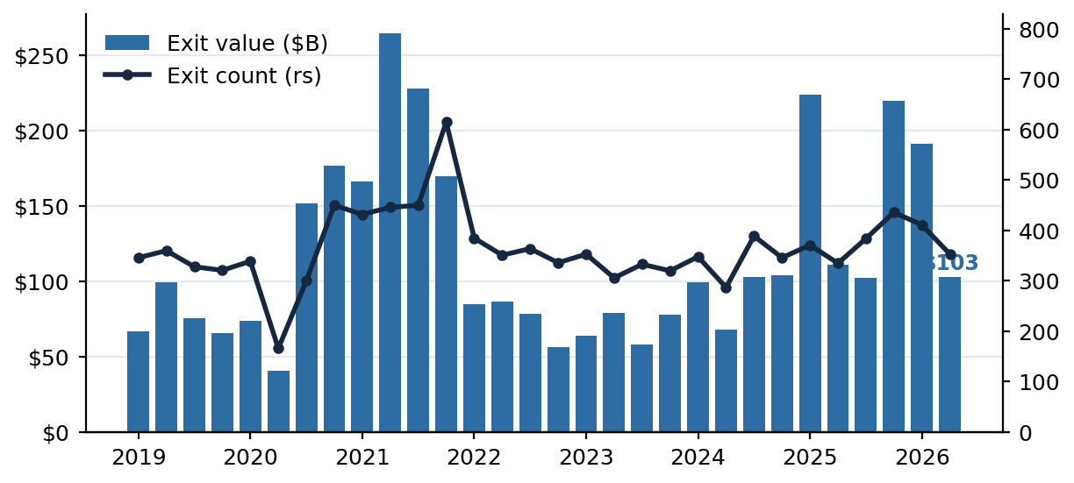
注：退出金额与数量含PitchBook估计值；数量为右轴。 资料来源：PitchBook；数据截至2026年6月30日。
图20：按退出路径划分的退出金额（十亿美元，季度）  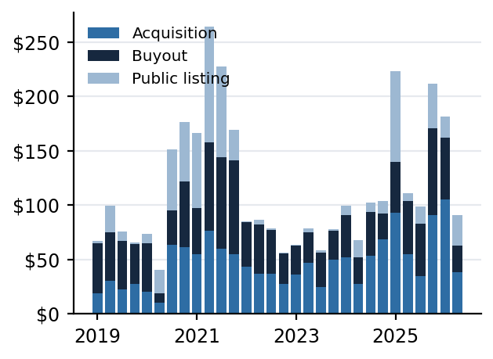  注：系列名称沿用源数据（Acquisition／Buyout／Public listing）。 资料来源：PitchBook；数据截至2026年6月30日。 | 图21：退出规模中位数与平均值（百万美元）  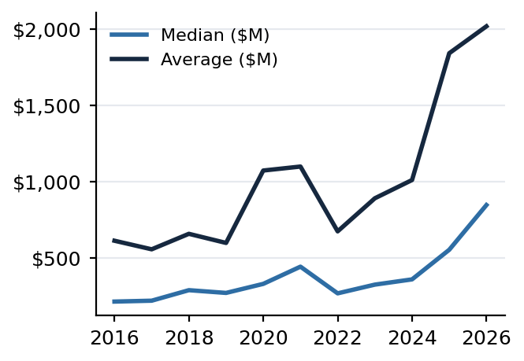  注：年度数据。 资料来源：PitchBook；数据截至2026年6月30日。

美国私募股权中型市场在退出端同样更有韧性。2026年一季度中型市场退出金额320亿美元、218笔，环比-19.0%（2025年四季度为395亿美元／283笔），同比+13.9%（2025年一季度为281亿美元）；2025年全年为1,303亿美元、969笔。中型市场贡献了退出“流量”的大头但不是“金额”的大头：年初至今占全美私募股权退出数量的69.7%，金额却仅占24.8%（2025年分别为84.0%与26.1%）——超大型退出完全落在中型市场区间之外。分路径看，发起方之间的转售撑起了市场：并购类退出占年初至今中型市场路径金额的161亿美元（约70%），出售给产业方71亿美元，首次公开发行募集为零——为10亿美元以上公司重启的上市窗口（图20）尚未惠及中型市场。
图22：美国私募股权中型市场季度退出金额与数量  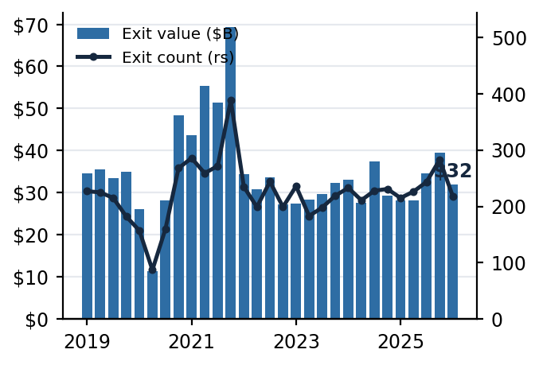  注：退出金额与数量含PitchBook估计值；数量为右轴。 资料来源：PitchBook；数据截至2026年3月31日。 | 图23：美国私募股权中型市场按退出路径划分的退出金额（十亿美元）  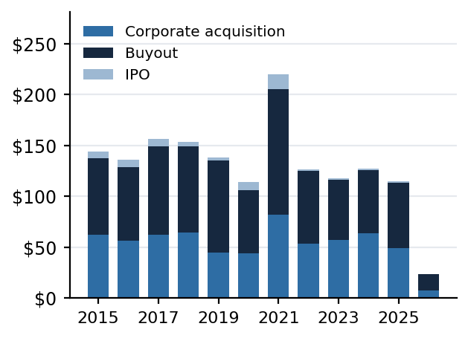  注：年度数据；2026*为年初至今（仅一季度）。系列名称沿用源数据（corporate acquisition／buyout／IPO）。 资料来源：PitchBook；数据截至2026年3月31日。

持有期与存量
积压仍在加深：发起方在持企业达13,509家，其中1,506家（11%）已持有九年以上，3,905家（29%）持有六年以上。已退出交易的持有期中位数为5.5年，而仍在组合中的企业持有期中位数约4.2年且持续上升——年龄金字塔保证了未来的退出供给，问题只在于价格。作为泄压阀的GP主导型二级交易，年初至5月成交230亿美元，而2025年全年约980亿美元创纪录——低于去年节奏，意味着积压也很少通过这条路径获得流动性。
图24：私募股权持有期中位数（年）  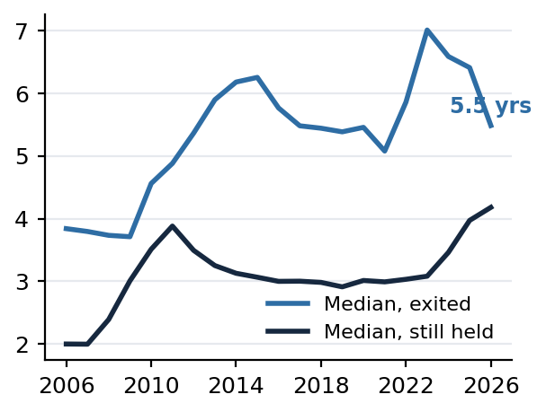  注： 资料来源：PitchBook；数据截至2026年6月30日。 | 图25：按持有年限划分的私募股权在持企业存量  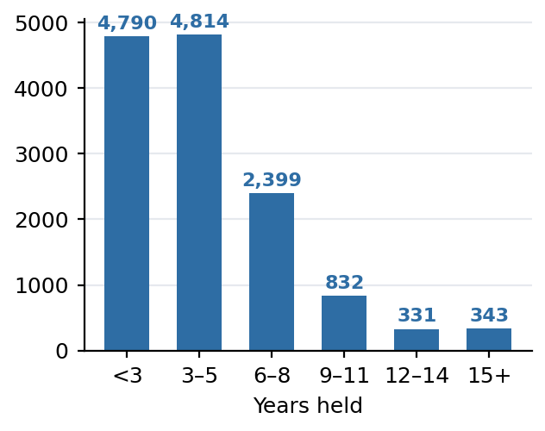  注：合计13,509家。 资料来源：PitchBook；数据截至2026年6月30日。

图26：全球GP主导型二级交易退出金额（十亿美元）
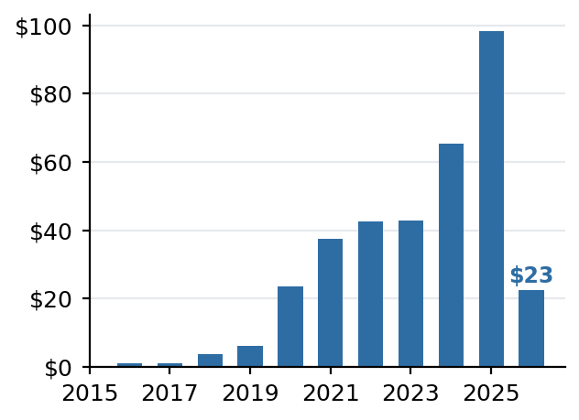
注：2026*为年初至5月。 资料来源：PitchBook；数据截至2026年5月30日。

募资与待投资金

募资
募资市场只在头部出清。年初至今募资1,596亿美元、共223只基金，节奏与2025年低迷的3,080亿美元相当，但基金数量大幅下降，且认缴高度集中于最大的管理人：10亿美元以下基金仅获得2026年认缴额的16.7%，首只基金与新锐管理人受挤压最重。最明确的增长在封闭式架构之外——美国常青私募股权资产一年内接近翻倍至990亿美元。规模递增倍数（step-up）中位数压缩至1.44倍（并购与全部私募股权基金均同）。对Junson的启示：在资金最稀缺的10亿美元以下梯队，LP友好条款与跟投额度的议价空间最大。
图27：美国私募股权募资：募集金额与基金数量（2026*为年初至今）
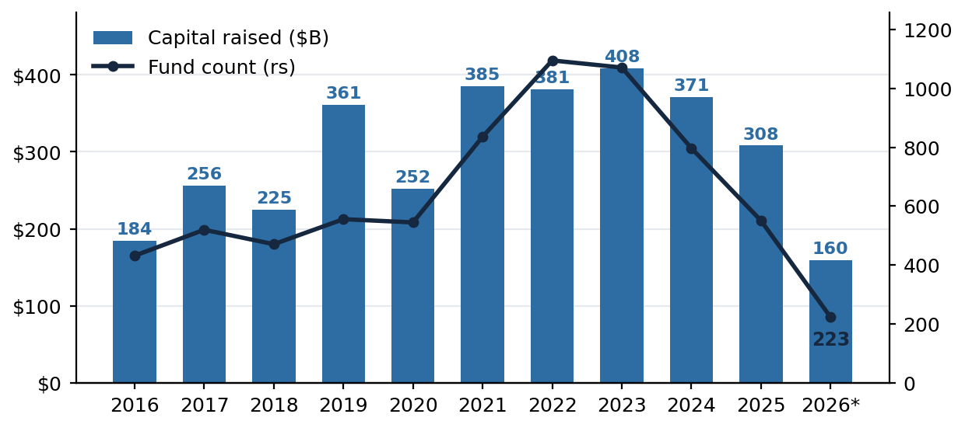
注：按最终关账计入股权资金；因基金延迟披露，2026年数据低估最终总额。基金数量为右轴。 资料来源：PitchBook；数据截至2026年6月30日。
美国私募股权中型市场呈现同样形态、低一个量级：中型市场2025年募资1,021亿美元、130只基金，2026年初至今334亿美元、38只（仅一季度，截至2026年3月31日）。集中度特征在美国私募股权整体的基金规模上最为直观：年初至今关账基金的平均规模约7.53亿美元，中位数却只有约7,500万美元——每当巨型基金关账而小基金停滞，这一10倍差距就进一步拉大。而由于一季度基本没有巨型基金关账，中型市场并购募资占全美私募股权并购募资的比例年初至今飙升至73%（2025年为46%）——随着大型关账落地该比例会回归常态，但说明中型市场的募资引擎仍在运转。
图28：美国私募股权中型市场募资：募集金额与基金数量  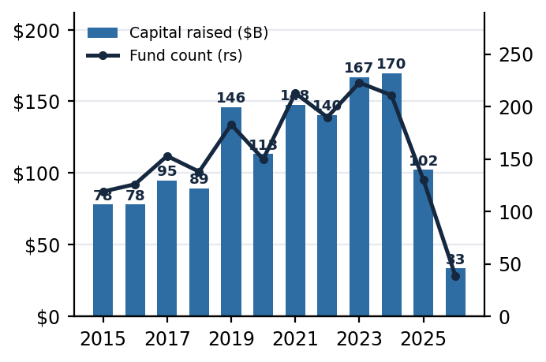  注：仅含美国私募股权中型市场基金；2026*为一季度（年初至今）。 资料来源：PitchBook；数据截至2026年3月31日。 | 图29：美国私募股权基金规模中位数与平均值（百万美元）  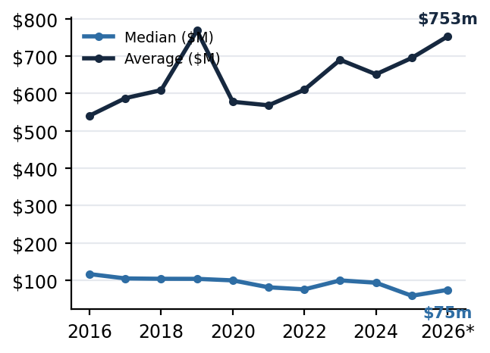  注：全部美国私募股权基金（非仅中型市场）；2026*为年初至今。 资料来源：PitchBook；数据截至2026年6月30日。

图30：美国中型市场并购募资占全美私募股权并购募资比例  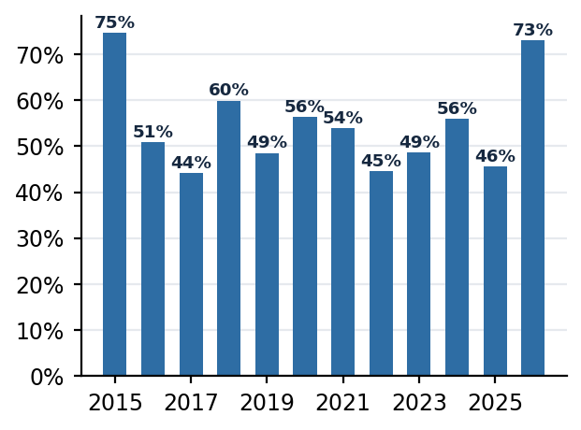  注：2026*仅为一季度——73%的比例反映当季巨型基金关账缺席，随着大型基金关账将回归常态。 资料来源：PitchBook；数据截至2026年3月31日。 | 图31：美国私募股权基金规模递增倍数中位数（相对上一只基金）  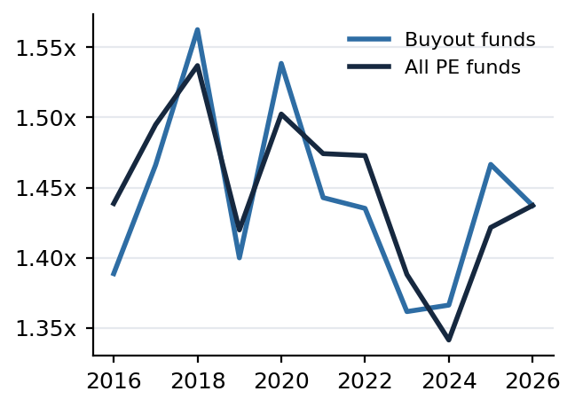  注：全部美国私募股权基金；中位数口径。 资料来源：PitchBook；数据截至2026年6月30日。

待投资金与投放空间
待投资金为10,670亿美元（截至2025年9月30日），其中巨型基金持有约4,850亿美元。以投放速度衡量，这一存量并不厚：按2025年节奏约合0.9年的投放空间——处于过去十年的低端。这意味着即便退出低迷，投放压力依然存在，管理人之间的分化因素将是入场价格纪律，而非项目获取能力。
图32：美国私募股权待投资金（按基金规模）与投放空间
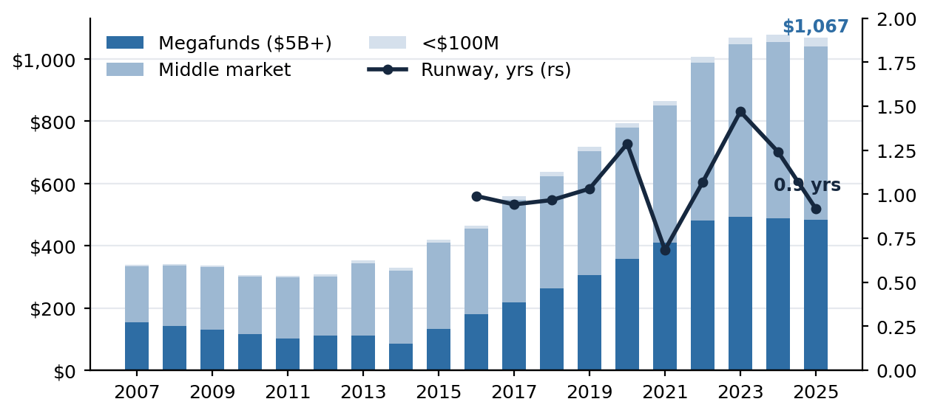
注：投放空间（右轴）= 待投资金总额 ÷ 同年交易金额总额——Junson计算；PitchBook不发布该比率。待投资金截至2025年9月30日。 资料来源：PitchBook。

我们应当知道的事

人工智能正在重定价私募股权最偏爱的行业
人工智能重估已经成为私募股权的一阶基本面变量，且双向发力。软件从压舱石配置滑落为最不受待见的行业之一——二季度软件交易金额估计107亿美元，同比-65.7%、较峰值低90.3%——人工智能压缩了市场对存量软件商业模式被颠覆时间线的预期。同一力量也在重建其物理基础设施的投资逻辑：能源年初至今交易金额+80.5%，是数量与金额双增的唯一主要行业。对基金配置者，检验标准在组合层面：重仓2020–2022年软件的管理人同时面临估值下修风险与持有期拉长；布局能源、工业与人工智能相邻基础设施的管理人则获得周期性与结构性的双重顺风。三季度待验证的判断：尽管估值已经重置，软件占美国私募股权交易金额的比重在2026年余下时间仍将低于15%。

规模是本轮募资周期的分界线
年初至今关账的美国私募股权基金平均规模约7.53亿美元、中位数约7,500万美元（见「募资」）；10亿美元以下基金仅获得16.7%的认缴；而另类资管平台仍在以超大规模完成关账——GP Stakes VI募得89亿美元、Veritas IX募得153亿美元、HPC Fund II启动——首只基金与新锐管理人受挤压最重。无论交易端如何，资本形成正在向平台集中。

私募股权市场如何传导至私募信贷市场
传导经由三条渠道，本季全部可见。放款需求：每笔并购的债务包来自广泛银团贷款市场或私募信贷，截至2026年一季度有82%的杠杆收购（按数量）在私募市场融资——因此美国私募股权交易金额环比-37.5%与我们私募信贷季报追踪的直接贷款放款同比-24%，是同一事件的两个侧面。组合行为：发起方转入资产负债表防御——仅占非再融资类广泛银团贷款发行的45%（五年均值约70%）、占再融资量的53%、占展期修订的74%——私募信贷的组合从新投放转向修订、重定价与实物付息切换，而这正是信用质量信号最先浮现的地方。定价权：新交易稀缺叠加银行竞争回归，使直接贷款溢价波动，但以较单B级广泛银团贷款高178个基点（2026年二季度，私募信贷季报「回报与相对价值」）的水平，私募信贷仍在为非流动性获得补偿。合计：疲弱的私募股权交易端放慢私募信贷的增长，却增厚其存量资产的收益——需要盯住的风险不在量，而在持有期拉长下存量账簿里的“展期续命”群体。

私募股权市场如何传导至GP少数股权基金
一只GP少数股权基金拥有三条现金流——管理费收益、附带权益（carry）、股权的终值——每一条都对应本报告的一个部分。募资驱动费用流，这是价值的最大构成：资本向大平台集中对GPS V这类组合（Stonepeak、Veritas、CVC、PAI、H.I.G——约占持仓价值80%）是结构性顺风，Veritas IX的153亿美元关账即为佐证；但募资失败也是该策略最锋利的减记触发器——本季MBK -14.2%、上季DivCore／Bitkraft，皆因募资受挫。退出驱动附带权益兑现，退出干旱解释了为何GPS V的34亿美元累计毛分配中仅8.2%来自出售所得、36.2%来自证券化——是工程化而非市场化的流动性；对冲在于持有期拉长同时延长了费用收取期，这是该策略的内置保险。业绩与倍数驱动估值标记：个位数滚动内部收益率使附带权益价值后移，上市另类资管的股价即时传导——CVC单季-19.2%就让GPS V组合失去约两个点。交易活动是慢变量，决定未来附带权益池的形成与接续基金的时点。合计判断：费用流在规模下是安全的，附带权益被推迟，估值标记高波动——恰是GPS V在「竞争对手分析」中呈现的形态（内部收益率第17百分位、DPI第71百分位）。

对Junson的启示
对Junson的启示：把2026视为有选择性吸引力的认缴年份——入场倍数在下行、交易竞争在变薄——但只投向能展示已实现DPI而非账面内部收益率的管理人。维持原有配置节奏（倍数下行叠加投放空间偏薄，使2026–27年稳步认缴优于观望）；向中型市场并购与能源／工业敞口倾斜，同时对重仓软件的GP压力测试其2020–22年投资组合；评估GP主导／接续基金机会——29%的存量已持有6年以上、GP主导型交易量低于去年节奏，意味着未被满足的需求与走阔的LP份额折价。改变我们观点的信号：季度退出金额连续两个季度高于2,000亿美元（流动性转向）；交易／退出比低于1.25（库存去化）；10亿美元以下基金募资占比高于25%（广度恢复）。

基金更新

Blue Owl GP Stakes V（GP少数股权策略）
我们收到Blue Owl GP Stakes V 2026年一季度投资人信函（报告日2026年3月31日，2026年8月14日送达）；上一封信函（2025年四季度，截至2025年12月31日）为比较基准。本季是一次回吐：GP组合价值在上季+1.8%后转为-2.3%，LP净混合TVPI由1.2倍降至1.1倍，净混合内部收益率由10.7%降至7.6%——DPI持平于0.4倍，因此本季的下滑是减记故事而非分配故事。LP累计分配小幅上升至31亿美元（前值29亿美元），得益于WarwickRe最终赎回结算（2026年1月全部退出）。另外，截至2026年3月31日，Blue Owl为接续基金GP Stakes VI完成约89亿美元关账——这是「竞争对手分析」的同业规模基准。

基金速览
  策略 | 私募股权／另类资管管理人的GP少数股权
  总认缴 | 129亿美元
  最终关账 | 2022年
  合作管理人 | 20家（WarwickRe于2026年1月退出）
  基金层面融资 | 13亿美元投资级证券化（2023年9月）；信贷额度
  状态 | 已催缴64%；接续基金GP Stakes VI募集中（已关账89亿美元）
  指标 | 25Q4 | 26Q1 | 环比Δ
  已承诺投资（十亿美元） | 11.7 | 12.0 | +0.3
  已催缴资本（十亿美元／%） | 8.2 / 64% | 8.2 / 64% | —
  GP持仓价值（百万美元） | 13,763.6 | 13,689.5 | -74.1
  LP累计分配（十亿美元） | 2.9 | 3.1 | +0.2
  净TVPI／DPI（倍） | 1.2 / 0.4 | 1.1 / 0.4 | -0.1 / —
  净混合内部收益率（%） | 10.7 | 7.6 | -3.1pp
  信贷额度投入投资（百万美元） | 2,974.3 | 2,527.3 | -447.0

- 本季动向：通过最终赎回结算全额退出WarwickRe；经由跟售权（tag-along）以高于账面估值的价格出售部分Lead Edge持仓（交割时收到470万美元，另有1,420万美元递延至2029年；一季度上调+23.7%）；以加权平均每股12.02欧元增持约2.30亿欧元的CVC股份。GP组合价值本季-2.3%，前季+1.8%。
- 管理人评述：Blue Owl认为所谓DPI结构性下行的判断需要更细的拆分——业绩四分位之间的离散度显著大于年份之间的离散度，前5%的管理人在各周期都能持续分配，而受压的2021年份主要是周期性问题；其认为市场正从传统的“五年持有、五年收获”模式转向动态现金流管理。GP Stakes VI截至2026年3月31日已关账约89亿美元。
注：已催缴资本与催缴比例按报告口径（2025年四季度信函中资本催缴数据截至2026年3月30日）。净值指标为LP净混合口径（全部费用类别，不含SLP）；2025年四季度信函另行披露最高费率LP净内部收益率为8.1%；2026年一季度剔除信贷额度后净内部收益率为7.1%。信贷额度投入投资=按Portfolio Summary口径投入投资的提款；信贷额度余额合计53.309亿美元（2026年3月31日，尾注21）。 资料来源：Blue Owl，GP Stakes V季度投资人信函——2026年一季度（报告日2026年3月31日；2026年8月14日送达）第2、4、6–8页；2025年四季度（2025年12月31日；2026年3月30日送达）第4、7–8页。

组合构成
资产类别层面构成稳定——合作管理人资产敞口环比不变：并购43%、实物资产28%、创投／成长18%、私募债11%；底层组合公司仍集中于信息技术（22.8%）、工业（19.0%）、医疗健康（13.6%）与房地产（13.5%）。变动发生在管理人层面：MBK因减记占GP持仓价值比重由5.9%降至5.1%，CVC因增持升至8.5%，WarwickRe出表。前十大管理人合计约占137亿美元GP持仓价值的80%，居前的是Stonepeak（12.9%）、Veritas（11.8%）与H.I.G（8.8%）。
图33：合作管理人资产敞口（2026年一季度）  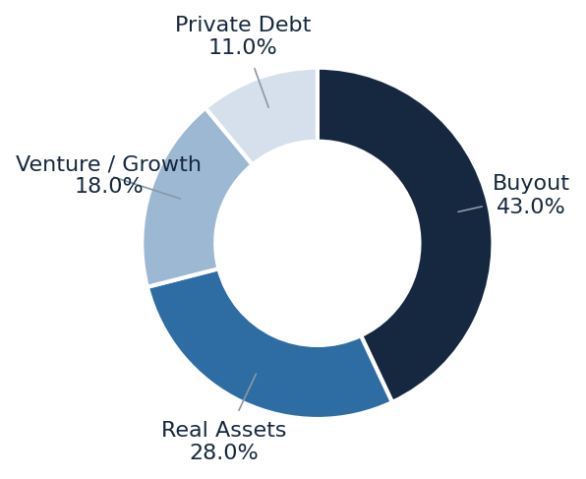  注：与2025年四季度相同。 资料来源：Blue Owl，GP Stakes V 2026年一季度信函，'Portfolio Diversification'，第5页。 | 图34：合作管理人底层组合公司（按行业）  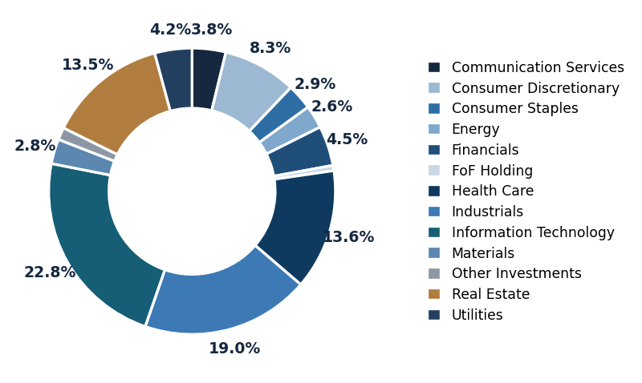  注：底层组合公司数据截至2025年12月31日（按来源注释）。 资料来源：Blue Owl，GP Stakes V 2026年一季度信函，'Portfolio Diversification'，第5页。

图35：按合作管理人划分的GP持仓价值（2026年一季度）  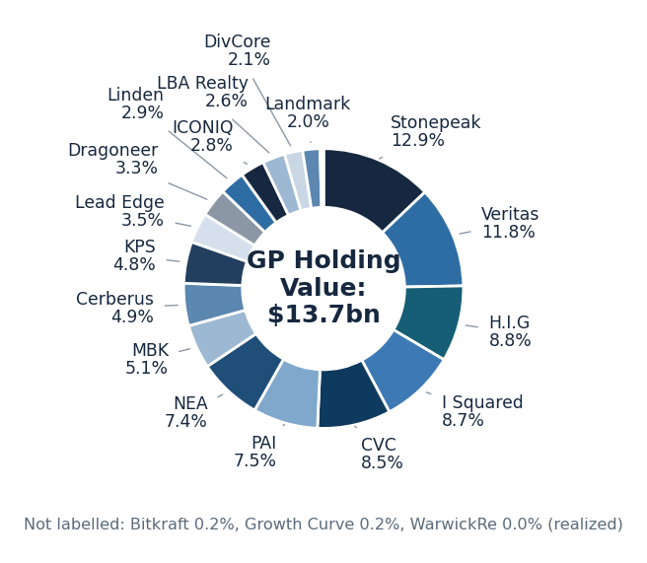  注：占137亿美元GP持仓价值的比例按源图表标注；WarwickRe为0.0%（2026年1月已变现）。 资料来源：Blue Owl，GP Stakes V 2026年一季度信函，'GP Holding Value'，第6页。 | 图36：净TVPI走势（LP净混合口径）  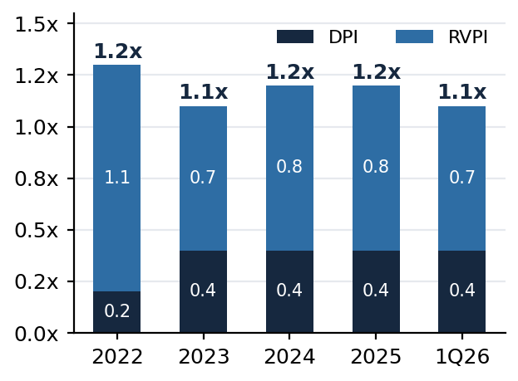  注：DPI+RVPI堆叠按报告披露；合计值按源图表标注。 资料来源：Blue Owl，GP Stakes V信函，'Fund Overview'（2026年一季度第4页；2025年四季度第4页）。

图37：构成环比——按资产类别与合作管理人（占GP持仓价值比例）
  资产类别 | 25Q4 | 26Q1 | 环比Δ
  并购 | 43% | 43% | —
  实物资产 | 28% | 28% | —
  创投／成长 | 18% | 18% | —
  私募债 | 11% | 11% | —
  合作管理人 | 25Q4 | 26Q1 | 环比Δ
  Stonepeak | 12.9% | 12.9% | —
  Veritas | 11.7% | 11.8% | +0.1pp
  H.I.G | 8.7% | 8.8% | +0.1pp
  I Squared | 8.7% | 8.7% | —
  CVC | 8.3% | 8.5% | +0.2pp
  PAI | 7.6% | 7.5% | -0.1pp
  NEA | 7.3% | 7.4% | +0.1pp
  MBK | 5.9% | 5.1% | -0.8pp
  Cerberus / KPS | 4.9% / 4.8% | 4.9% / 4.8% | —
  其余（10个持仓） | 19.2% | 19.6% | +0.4pp
注：管理人占比=持仓价值 ÷ GP持仓价值总额（25Q4：137.636亿美元；26Q1：136.895亿美元）；Junson根据信函中Quarterly Change in GP Valuation表计算。WarwickRe（25Q4占0.3%）本季变现，计入“其余”。资产类别构成按'Portfolio Diversification'页。 资料来源：Blue Owl，GP Stakes V信函——2026年一季度第5、7页；2025年四季度第5、7页。
图38：季度估值桥与主要变动，2025/12/31 → 2026/3/31（百万美元）
合作管理人 | 持仓 25/12/31 | 增持 | 变现 | 未实现Δ | 持仓 26/3/31 | 环比 | 驱动因素（按信函）
Lead Edge | 391.4 | — | (4.7) | +90.3 | 477.0 | +23.7% | 经跟售权以高于账面估值出售部分持仓
CVC | 1,149.1 | 292.4 | — | (276.3) | 1,165.2 | -19.2% | 上市股价一季度下跌约19.2%；基金以均价每股12.02欧元增持约2.30亿欧元
MBK | 815.8 | — | — | (115.8) | 700.0 | -14.2% | 变现放缓；新产品募资延迟
PAI | 1,042.9 | — | — | (19.8) | 1,023.1 | -1.9% | 汇率升值影响
WarwickRe | 40.0 | — | (40.0) | — | — | 已变现 | 最终赎回结算；持仓全部退出
基金合计 | 13,763.6 | 292.4 | (44.7) | (321.5) | 13,689.5 | -2.3% | 成立以来价值变动+20.1%
注：环比无变动的管理人未列示（20个持仓中有14个本季持平）。 资料来源：Blue Owl，GP Stakes V 2026年一季度信函，'Quarterly Change in GP Valuation'表（第7页）及'GP Valuation Update'评述（第6页）。

基金层面业绩
毛值口径小幅走弱：组合毛TVPI 1.5倍（上季1.6倍），成立以来毛分配21.421亿美元（对应投入成本107.057亿美元）；毛DPI持平于0.4倍。累计毛分配34亿美元仍高度“工程化”——证券化回款占比最大，达36.2%（即2023年13亿美元投资级票据发行），其后是附带权益27.6%与管理费收入23.4%——出售所得仅占8.2%，与「退出与流动性」中的全市场变现干旱互为镜像。净混合内部收益率7.6%已低于上季（10.7%），仅略高于美国私募股权滚动一年期内部收益率的7.2%。对Junson的启示：本季的驱动是估值标记而非商业模式——CVC上市股价回撤透明且部分可自我修复，但MBK属于基本面减记，需要跟踪；在已催缴64%、信贷额度余额约53亿美元、DPI停在0.4倍的情况下，基金下一段净回报取决于变现机制（跟售、证券化、GP分配）——Lead Edge交易已证明这些机制可以在不低于账面估值的水平上执行。
图39：关键业绩与资本指标（环比）
指标 | 2025年四季度 | 2026年一季度 | Δ
GP组合价值变动（环比） | +1.8% | -2.3% | -4.1pp
GP持仓价值（百万美元） | 13,763.6 | 13,689.5 | -0.5%
组合毛TVPI／DPI | 1.6x / 0.4x | 1.5x / 0.4x | -0.1x / —
成立以来组合毛分配（百万美元） | 2,011.7 | 2,142.1 | +130.4
基金累计毛分配（十亿美元） | 3.3 | 3.4 | +0.1
LP净混合TVPI／DPI | 1.2x / 0.4x | 1.1x / 0.4x | -0.1x / —
LP净混合内部收益率 | 10.7% | 7.6% | -3.1pp
已催缴资本／催缴比例 | 82亿美元／64% | 82亿美元／64% | —
LP累计分配 | 29亿美元 | 31亿美元 | +2亿美元
已承诺投资 | 117亿美元 | 120亿美元 | +3亿美元
注：组合毛值指标不含LP投资与实物受让证券（含两者的合计：2026年一季度毛TVPI 1.5倍，对应持仓价值138.010亿美元）。净值为按信函尾注公式的LP净混合口径；2026年一季度剔除信贷额度后净内部收益率为7.1%。毛分配构成比例读自'Gross Distributions by Type'图（2026年一季度第4页）；证券化占比与Portfolio Summary中12.297亿美元证券化行交叉验证（第8页）。 资料来源：Blue Owl，GP Stakes V季度信函——2026年一季度第4、7–8页；2025年四季度第4、7–8页。

竞争对手分析
本节将Blue Owl GP Stakes V（见「基金更新」）与GP少数股权同业进行对标，沿用私募信贷报告竞争对手章节的定位方法，聚焦环比变化。对比前先说明年份口径：PitchBook将基金年份（vintage）定义为基金首笔投资的年份（仅当首笔投资无法确认时才用最终关账年份）。按同一口径，GPS V最早的交易时点为2020年11月（Veritas）与2020年12月（ICONIQ、NEA），对应2022年最终关账——其有效年份为2020–21，对标用基金年龄为约5年而非约4年。HPC Fund I首笔投资为2021年10月（MidOcean），对应2025年1月最终关账——有效年份2021。下文联赛表中所有年份均按首笔投资口径。

同业定位与联赛表
在有业绩披露的GP少数股权基金池中，GPS V的净混合内部收益率7.6%处于低端——七只PitchBook披露业绩的同业介于-1.6%（Rosemont I，2000年）至23.6%（Azimut I，2024年），2015年后年份的披露基金多集中在约21–24%——而其0.4倍DPI领先所有年轻同业（Odyssey 0.35倍、Azimut 0.26倍、GP Stakes VI 0.01倍）。两项读数都需要同样的限定：PitchBook数据为自报／FOIA来源且滞后，GPS V是表中最新的估值（2026年3月31日）且取自一个减记季度，而年轻基金的高内部收益率建立在早期、基本未实现的估值之上。按可比口径看，HPC Fund I表现最强：净内部收益率16.6%、TVPI 1.2倍——但剔除认购额度融资效应后为11.8%（备考口径），这一美化机制GPS V的混合口径并不享有（其信贷额度作用方向相反：含额度7.6%，剔除后7.1%）。
图40：GP少数股权基金联赛表——Junson持仓对比同业（年份=首笔投资年）
基金 | 管理人 | 年份 | 规模（百万美元） | 净IRR（%） | TVPI | DPI
Blue Owl GP Stakes V（Junson持仓） | Blue Owl | 2020–21（最终关账2022） | 12,900（认缴） | 7.6 | 1.1x | 0.4x
Rosemont Partners I | Rosemont Investment Group | 2000 | 38 | -1.6 | 0.94x | 0.36x
Petershill I | Goldman Sachs Asset Management | 2007 | 589 | 14.0 | 2.11x | 2.10x
Petershill Private Equity | Goldman Sachs Asset Management | 2017 | 2,500 | 22.0 | 2.54x | 0.62x
Petershill IV | Goldman Sachs Asset Management | 2020 | 5,000 | — | — | —
HPC Fund I | Hunter Point Capital | 2021（最终关账2025年1月） | 3,300（可投） | 16.6（备考11.8） | 1.2x | 0.2x
Blue Owl GP Stakes Odyssey | Blue Owl | 2022 | — | 20.9 | 1.63x | 0.35x
Azimut GP Stakes Fund I | Azimut Alternative Capital Partners | 2024 | 219 | 23.6 | — | 0.26x
Blue Owl GP Stakes VI | Blue Owl | 2024 | 9,098 | — | 0.70x | 0.01x
注：年份按PitchBook首笔投资口径（pitchbook.com/news/pitchbook-report-methodologies）。GPS V与HPC行来自管理人报告，与PitchBook滞后的自报数据不可直接比较；净值口径也不同（GPS V为跨费用类别的净混合口径；HPC净值含认购额度效应，备考口径剔除之）。PitchBook基金池：33只GP少数股权筛选（2026年8月14日下载），其中7只披露业绩并列示；其余（Alpinvest、Armen、AXA IM Prime、CAZ、SNB、Trestle、Validus及其他Blue Owl载体）未披露业绩。相对GPS V的差异由Junson按参考行计算（内部收益率为百分点；TVPI／DPI为倍数差）；HPC按其16.6%名义净内部收益率计——按备考口径差距收窄至+4.2个百分点。环比变动记录自下季度起对照本期存档基线。数据时点：PitchBook各行——2026年8月14日筛选中的最新披露（滞后）；GPS V——2026年3月31日（管理人信函）；HPC Fund I——2025年12月31日（管理人报告）。PitchBook四分位标记（如有）：Petershill PE为头部四分位；Petershill IV与Azimut I为中上。 资料来源：PitchBook（2026年8月14日下载）；Blue Owl GPS V 2026年一季度信函；HPC Fund I 2025年四季度Portfolio Summary（2026年2月），第3页。

直接对标（环比）：GPS V对HPC Fund I
HPC Fund I（管理人Hunter Point Capital）是唯一有季度报告在手的竞争对手，两只基金最近季度方向相反：HPC在2025年四季度实现总价值增值+1.44亿美元（+4.5%），而GPS V的GP组合在2026年一季度下跌-2.3%——注意两者相差一个报告期。底层故事也不同。HPC仍在投放（10月向Equitix承诺2.84亿美元、对L Catterton追加8,700万美元、对Bayview增投2,500万美元），其年轻持仓的估值在上行（L Catterton毛TVPI 1.99倍→2.11倍、Vistria 1.06倍→1.11倍），问题持仓是SLR（0.89倍→0.86倍；毛内部收益率-14.8%）。GPS V处在更后段的周期：已全额承诺，通过证券化与跟售管理流动性，同时消化上市股价波动（CVC）与基本面减记（MBK）。一条共同的风险线索：在2026年1月针对机构持有单户租赁住宅的政策提案后，HPC将Pretium单户租赁板块（约占Pretium费用相关收益12%）相关的增长全部清零——政策风险直接打击GP少数股权估值，GPS V的实物资产敞口（28%）对该渠道同样并非免疫。HPC还宣布Fund II预计2026年3月首次关账——与GP Stakes VI的89亿美元一道，说明即便私募股权交易端疲弱，GP少数股权募资仍在出清。
图41：Blue Owl GPS V对HPC Fund I——最新报告季度
项目 | Blue Owl GP Stakes V（2026年一季度，截至2026年3月31日） | HPC Fund I（2025年四季度，截至2025年12月31日）
有效年份（首笔投资） | 2020–21（Veritas 2020年11月；最终关账2022） | 2021（MidOcean 2021年10月；最终关账2025年1月）
规模 | 认缴129亿美元；20家合作管理人 | 可投33亿美元；已向11家GP承诺24亿美元
季度价值变动 | -2.3%（GP组合） | +4.5%（按已承诺资本+1.44亿美元）
净TVPI／DPI | 1.1倍／0.4倍（净混合） | 1.2倍／0.2倍（备考TVPI 1.20倍）
净内部收益率 | 7.6%（剔除信贷额度后7.1%） | 16.6%（备考剔除认购额度后11.8%）
本季动向 | 增持CVC约2.30亿欧元；经跟售权溢价出售部分Lead Edge；退出WarwickRe | 向Equitix承诺2.84亿美元；L Catterton追加8,700万美元；Bayview增投2,500万美元
环比主要变动（毛口径） | Lead Edge +23.7%；CVC -19.2%；MBK -14.2%；PAI -1.9% | L Catterton 1.99倍→2.11倍；Vistria 1.06倍→1.11倍；SLR 0.89倍→0.86倍；Pretium单户租赁相关增长清零
资产负债表工具 | 13亿美元证券化；信贷额度余额53.309亿美元 | 认购额度融资；交易层面证券化；待投资金6.2亿美元
接续基金 | GP Stakes VI：已关账约89亿美元（2026年3月31日） | 已宣布Fund II；预计2026年3月首次关账
注：两只基金报告期相差一期（GPS V报告至2026年3月31日；HPC至2025年12月31日）——比较为“各自最新”而非同期。HPC单项目数据为基金层面费用前的毛口径。 资料来源：Blue Owl，GPS V 2026年一季度信函第4–8页；HPC Fund I 2025年四季度Portfolio Summary（2026年2月）第3–6、10页。

DPI基准：持仓在并购基金分配曲线上的位置
Blue Owl自己的市场评述提供了基准：MSCI Burgiss并购基金2010、2016、2019与2021年份的DPI四分位路径（数据截至2025年12月31日）。四个组别是全市场并购基金池——并非Blue Owl旗下基金——用以说明四分位之间的离散度已超过年份之间的离散度，且2021年份除前5%外全线受压。按首笔投资口径的基金年龄把两只持仓放到曲线上：GPS V（年龄约5年，DPI 0.4倍）位于2021年份组的头部四分位（第5年0.4倍），在2019年份组介于中位数（0.35倍）与头部四分位（0.5倍）之间——相对DPI表现扎实，但带着「基金更新」中的限定：其毛分配的36.2%来自证券化工程而非退出。HPC Fund I（年龄约4年，DPI 0.2倍）在2021年份组第4年介于中位数（0.15倍）与头部四分位（0.25倍）之间。可比性限定也有反向的一面：GP少数股权的经济结构（管理费在GP收益中的占比）相对并购基金现金前置，因此同龄DPI比较在结构上利好GP少数股权。
图42：DPI表现趋势——并购基金分年份，标注Junson跟踪基金
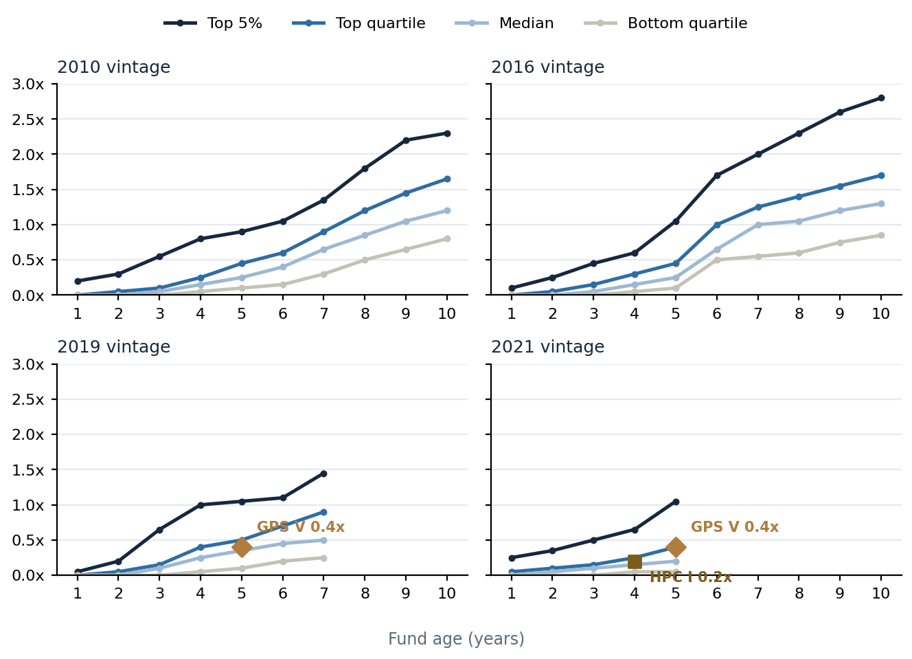
注：四分位路径为对源图的数字化近似（Blue Owl，GPS V 2026年一季度信函图1，第3页；底层数据MSCI Burgiss，截至2025年12月31日）；标记按首笔投资口径基金年龄放置（GPS V约5年、DPI 0.4倍，标注于2019与2021两个面板；HPC Fund I约4年、DPI 0.2倍，2021面板）。基准组为并购基金；GP少数股权现金流机制不同——见正文。

相对动能与百分位轨迹
本季是竞争对手台账记录的第一个季度，因此——与私募信贷报告首期做法一致——动能图表展示的是相对披露同业中位数的水平而非环比变化，轨迹图只有单一基线点；自下季度起通过向台账追加数据（而非重算）成为真正的时间序列。已有一项动能读数：GPS V是基金池中唯一有两期净值观测的基金，其自身环比为负——净混合内部收益率-3.1个百分点（10.7%→7.6%）、TVPI -0.1倍（1.2倍→1.1倍，对上季）。水平方面，GPS V落后于披露同业中位数的内部收益率（7.6%对20.9%）与TVPI（1.1倍对1.63倍），但领先于DPI（0.4倍对0.36倍）；其百分位为内部收益率第17、TVPI第33、DPI第71——与「同业定位与联赛表」及「DPI基准」同一形态：账面业绩弱、已实现现金强。HPC Fund I的基线为内部收益率与TVPI均第50百分位、DPI第14百分位。
图43：基线水平：净内部收益率对披露同业中位数  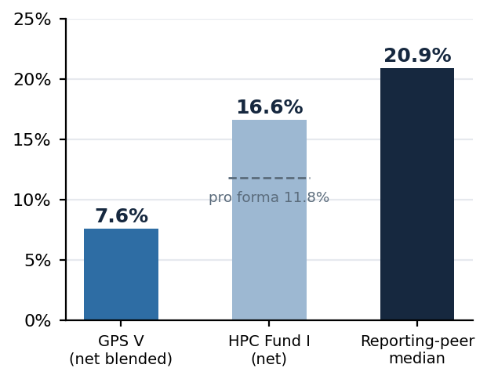  注：同业中位数取五只披露净内部收益率的PitchBook GP少数股权基金（Rosemont I、Petershill I、Petershill PE、Odyssey、Azimut I）。动能自下季度开始；本季展示水平。备考11.8%（虚线）：HPC名义净内部收益率16.6%受认购额度融资抬升——基金先以银行过桥资金投资、后向LP催缴，缩短了LP资金在账时间，机械性抬高内部收益率而不改变价值创造（净TVPI不变，仍为1.20倍）。11.8%为HPC自行披露的、假设全部认购额度融资活动均改为资本催缴后的净内部收益率（HPC 2025年四季度Portfolio Summary第3页），是与GPS V可比的口径——GPS V的信贷额度作用方向相反（含7.6%，剔除7.1%）。 资料来源：基金报告；PitchBook（2026年8月14日下载）；Junson计算。 | 图44：基线水平：TVPI与DPI对披露同业中位数  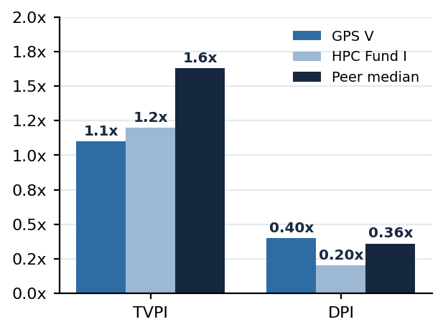  注：同业中位数取披露相应指标的PitchBook基金（TVPI n=5；DPI n=6）。 资料来源：基金报告；PitchBook（2026年8月14日下载）；Junson计算。

图45：净内部收益率在披露同业中的百分位——轨迹（基线点）  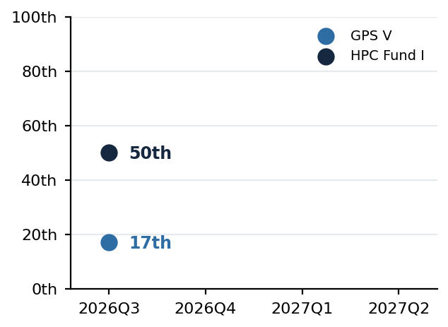  注：百分位=披露组别中严格低于标的基金的占比，不含标的自身（沿用私募信贷报告口径）；每季新增一点，序列自2026年三季度开始。每个标的对应组别n=6。 资料来源：基金报告；PitchBook；Junson计算。 | 图46：TVPI与DPI百分位——轨迹（基线点）  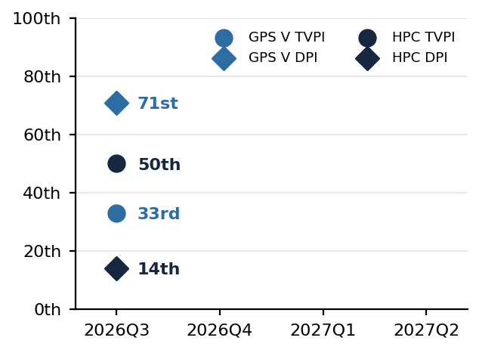  注：口径同左；TVPI组别n=6、DPI组别n=7。百分位历史连同源文件存档于comp_series.json，供下季度计算变动。 资料来源：基金报告；PitchBook；Junson计算。

附录——对标组与方法论
完整筛选共33只GP少数股权及相邻载体，其中19只有PitchBook年份、7只披露业绩。年份分布体现了该策略的机构化进程：2020年前基金设立稀疏且零星，2024年份跃升至5只、披露规模合计约94亿美元——由Blue Owl GP Stakes VI的91亿美元主导——2025–26年份已在形成（Trestle II、AXA IM Prime）。对Junson的两点解读：大型GP少数股权的竞争格局实际上仍是三个平台（Blue Owl、Petershill，以及新晋的HPC）；小型首发载体（2,000万至6.4亿美元）的进入说明该策略正被“零售化”下沉——需警惕未来年份的组别质量稀释。方法论：年份全部按PitchBook首笔投资口径；百分位=披露组别中严格低于标的的占比，不含标的自身；管理人自报数据（GPS V、HPC）与PitchBook滞后自报数据并排展示但不严格可比；规模合计仅加总披露规模的基金，因此规模线是下限而非总量。私募信贷报告中的组别离散度（IQR）监测此处从略：每个年份最多两只可排名基金，统计上不具意义；待PitchBook Benchmarks并购组别进入源库后恢复。
图47：GP少数股权对标组：按年份的基金设立与披露规模
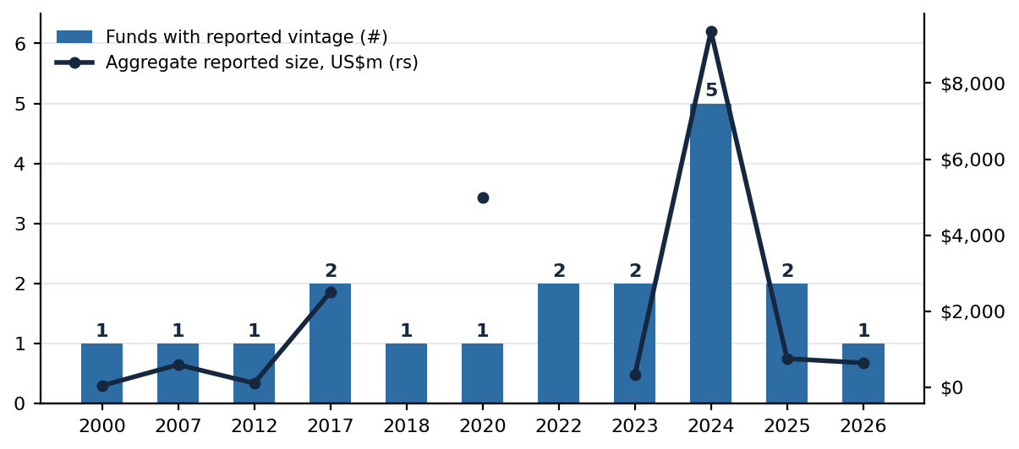
注：33只筛选基金中有PitchBook年份的全部列示（n=19；14只载体——主要为跟投专户与常青馈线基金——无年份，未计入）。规模线仅加总披露规模的基金。GPS V与HPC Fund I不在筛选内。 资料来源：PitchBook（2026年8月14日下载）；Junson计算。

